МИНИСТЕРСТВО НАУКИ И ВЫСШЕГО ОБРАЗОВАНИЯ
РОССИЙСКОЙ ФЕДЕРАЦИИ
Федеральное государственное бюджетное образовательное учреждение высшего
образования «Кемеровский государственный университет»
институт цифры
кафедра цифровых технологий

ОТЧЕТ

о выполнении

Лабораторной работы №4 «Решение краевой задачи для обыкновенного дифференциального уравнения второго порядка»

по курсу «Методы вычислений»

студента 3 курса

Мирко Антона Сергеевича
(ФИО полностью)

направление подготовки 02.03.02 Фундаментальная информатика
и информационные технологии
направленность (профиль) подготовки «Информатика и компьютерные науки»

Преподаватель:
к.ф.-м.н., доцент кафедры цифровых технологий
Бондарева Л.В.

Кемерово 2026

Задание
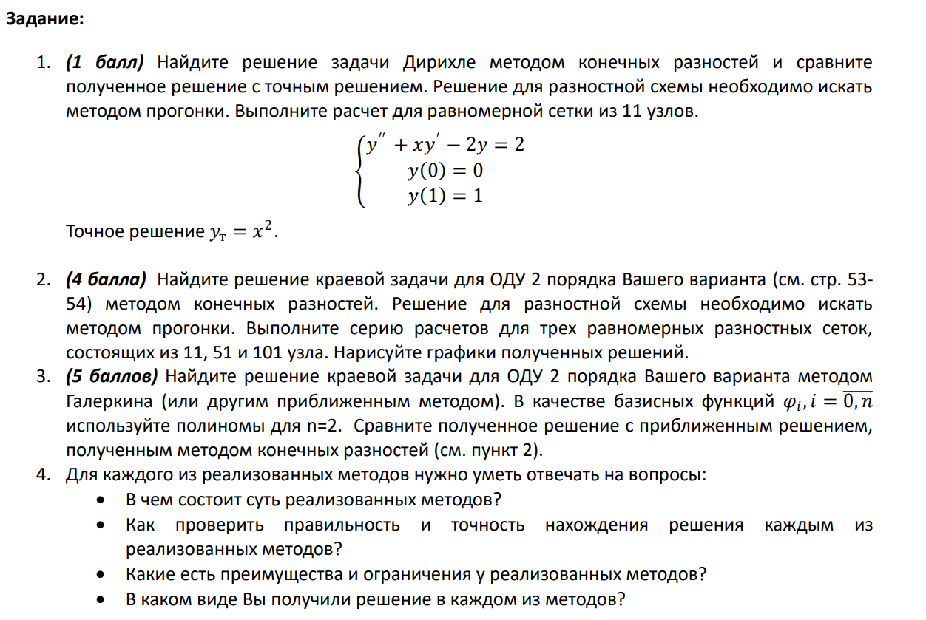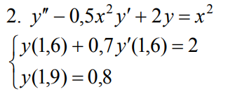

Средства реализации
Visual Studio Code
Yandex Browser

Реализация
Записываем начальные условия для первой задачи:
import numpy as np
import matplotlib.pyplot as plt
from scipy.integrate import quad

def p(x):
return -0.5 * x ** 2

def q(x):
return 2

def f(x):
return x**2

a = 1.6
b = 1.9
alpha = 0.7
mu1 = 2
mu2 = 0.8

Реализация задачи:
def p(x): return -0.5 * x**2
def q(x): return 2.0
def f(x): return x**2

a, b = 1.6, 1.9
alpha, mu1, mu2 = 0.7, 2.0, 0.8

def solve_dirichlet():
n = 11
h = 1 / (n - 1)
x = np.linspace(0, 1, n)

A = np.zeros((n, n))
b_vec = np.full(n, 2.0)

# Схема центральных разностей для y'':
for i in range(1, n - 1):
A[i, i - 1] = 1 / h**2
A[i, i] = -2 / h**2
A[i, i + 1] = 1 / h**2

# Граничные условия Дирихле
A[0, 0] = 1; b_vec[0] = 0
A[n-1, n-1] = 1; b_vec[n-1] = 1

y = np.linalg.solve(A, b_vec)
y_exact = x**2

plt.figure()
plt.plot(x, y, label='Численное решение')
plt.plot(x, y_exact, label='Точное решение', linestyle='--')
plt.legend()
plt.xlabel('x')
plt.ylabel('y')
plt.title('Задание 1: Сравнение решений')
plt.grid()
plt.show()

error = np.abs(y - y_exact)
print("Задание 1: Решение задачи Дирихле")
print("Численное решение:\n", y)
print("Точное решение: ", y_exact)
print("Максимальная ошибка:", np.max(error))
print("Средняя ошибка: ", np.mean(error))

solve_dirichlet()

Вывод:
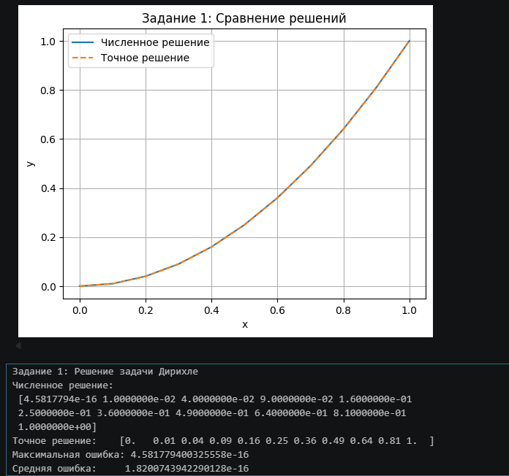

Реализация второго номера:
def finite_difference(n):
x1, x2 = 1.6, 1.9
h = (x2 - x1) / (n - 1)
x = np.linspace(x1, x2, n)

A = np.zeros((n, n))
b_vec = np.zeros(n)

# Схема центральных разностей:
# A[i,i-1] = 1/h^2 - p(xi)/(2h)
# A[i,i] = -2/h^2 + q(xi)
# A[i,i+1] = 1/h^2 + p(xi)/(2h)
for i in range(1, n - 1):
pi = p(x[i])
A[i, i - 1] = 1/h**2 - pi / (2*h)
A[i, i] = -2/h**2 + q(x[i])
A[i, i + 1] = 1/h**2 + pi / (2*h)
b_vec[i] = f(x[i])

# Левое ГУ (Robin): y(x1) + 0.7*y'(x1) = 2
# Правая разность y' ~~ (y[1]-y[0])/h:
# y[0]*(1 - 0.7/h) + y[1]*(0.7/h) = 2
A[0, 0] = 1 - alpha / h
A[0, 1] = alpha / h
b_vec[0] = mu1

# Правое ГУ (Дирихле): y(x2) = 0.8
A[n-1, n-1] = 1
b_vec[n-1] = mu2

y = np.linalg.solve(A, b_vec)
return x, y

n_values = [11, 51, 101]

plt.figure()
for n in n_values:
x, y = finite_difference(n)
print(f"при n={n}")
print(f"y = {y}")
plt.plot(x, y, label=f'n = {n}')

plt.xlabel('x')
plt.ylabel('y')
plt.title('Задание 2: Конечные разности при разных n')
plt.legend()
plt.grid()
plt.show()

# Максимальная разница между решениями при разных n (шаг 0.05)
print("\nМаксимальная разница между решениями при разных n (шаг 0.05):")
x_check = np.arange(1.6, 1.91, 0.05)
results_per_n = {}
for n in n_values:
xn, yn = finite_difference(n)
results_per_n[n] = np.interp(x_check, xn, yn)
header = f"{'x':>6}" + "".join(f" {'n='+str(n):>10}" for n in n_values) + f" {'max_diff':>12}"
print(header)
print("-" * len(header))
for i, xval in enumerate(x_check):
vals = [results_per_n[n][i] for n in n_values]
max_diff = max(vals) - min(vals)
row = f"{xval:6.2f}" + "".join(f" {results_per_n[n][i]:10.6f}" for n in n_values) + f" {max_diff:.4e}"
print(row)

Вывод:
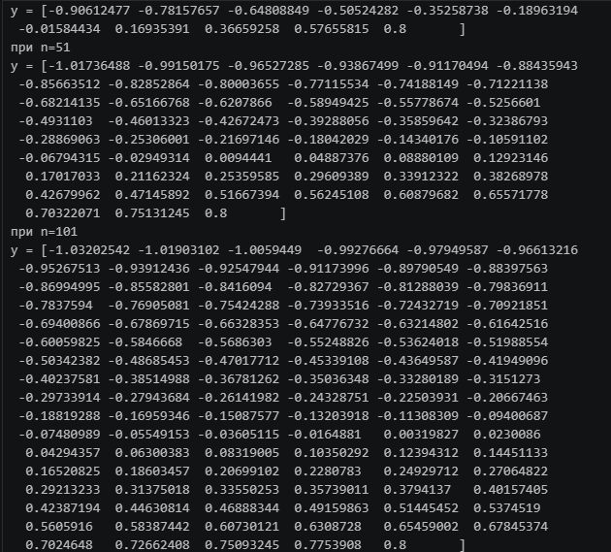
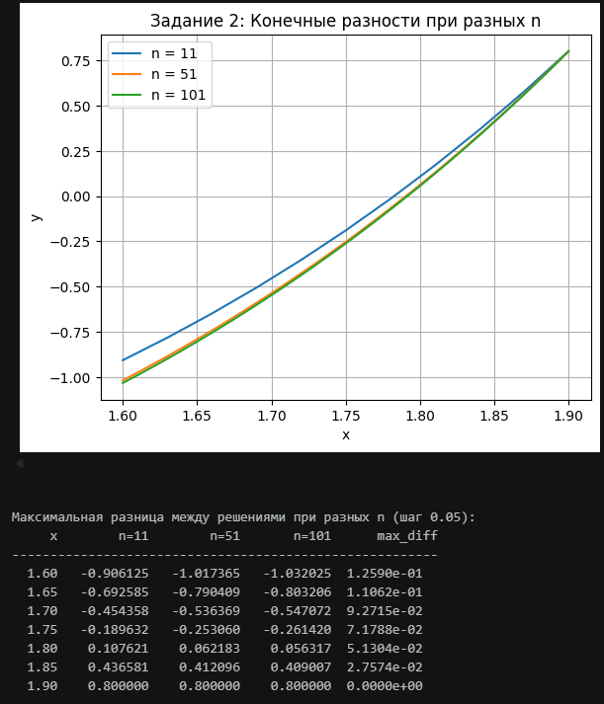

Реализация третьего номера:
def galerkin(degree=2):
x1, x2 = 1.6, 1.9
N = degree + 1
phi = [lambda x, k=k: x**k for k in range(N)]
dphi = [lambda x, k=k: k * x**(k-1) if k > 0 else 0.0 for k in range(N)]
ddphi = [lambda x, k=k: k*(k-1)*x**(k-2) if k > 1 else 0.0 for k in range(N)]

# Матрица и правая часть Галёркина
# Aij = integral L[phij]·phii dx, L[u] = u'' + p(x)u' + q(x)u
A = np.zeros((N, N))
b_vec = np.zeros(N)
for i in range(N):
for j in range(N):
integrand = lambda x, i=i, j=j: (
ddphi[j](x) + p(x) * dphi[j](x) + q(x) * phi[j](x)
) * phi[i](x)
A[i, j] = quad(integrand, x1, x2)[0]
rhs_fn = lambda x, i=i: f(x) * phi[i](x)
b_vec[i] = quad(rhs_fn, x1, x2)[0]

# Заменяем строки 0 и 1 на граничные условия
A[0, :] = [phi[j](x2) for j in range(N)] # y(1.9) = 0.8
b_vec[0] = mu2
A[1, :] = [phi[j](x1) + alpha * dphi[j](x1) for j in range(N)] # y(1.6 )+0.7y'(1.6) = 2
b_vec[1] = mu1
coeffs = np.linalg.solve(A, b_vec)

# Финальное решение и его производные
def y_sol(x): return sum(coeffs[k] * phi[k](x) for k in range(N))
def dy_sol(x): return sum(coeffs[k] * dphi[k](x) for k in range(N))
def ddy_sol(x): return sum(coeffs[k] * ddphi[k](x) for k in range(N))
# Подстановка в граничные условия
left_val = y_sol(x1) + alpha * dy_sol(x1)
right_val = y_sol(x2)
print(f"\nКоэффициенты c: {np.round(coeffs, 6)}")
print(f" y(1.6)+0.7·y'(1.6) = {left_val:.8f} (должно {mu1}) → {'OK — ГУ выполнено' if abs(left_val - mu1) < 1e-8 else 'НЕ ОК'}")
print(f" y(1.9) = {right_val:.8f} (должно {mu2}) → {'OK — ГУ выполнено' if abs(right_val - mu2) < 1e-8 else 'НЕ ОК'}")
# Невязка: r(x) = y''(x) + p(x)*y'(x) + q(x)*y(x) - f(x)
# Если решение точное — невязка нулевая; иначе отражает погрешность ап проксимации
x_res = np.linspace(x1, x2, 200)
residuals = np.array([
ddy_sol(xi) + p(xi)*dy_sol(xi) + q(xi)*y_sol(xi) - f(xi)
for xi in x_res
])
print(f"\nНевязка max|L[y]−f|: {np.max(np.abs(residuals)):.4e}")
x_plot = np.linspace(x1, x2, 200)
y_plot = np.array([y_sol(xi) for xi in x_plot])
return x_plot, y_plot

plt.figure(figsize=(10, 5))
for n in [11, 51, 101]:
x, y = finite_difference(n)
plt.plot(x, y, label=f'Разности n={n}')
for deg in [2, 8]:
xg, yg = galerkin(degree=deg)
plt.plot(xg, yg, '--', linewidth=1.8, label=f'Галёркин степень {deg}')
plt.xlabel('x')
plt.ylabel('y')
plt.title('Задание 3: Сравнение методов')
plt.legend()
plt.grid()
plt.show()

Вывод:
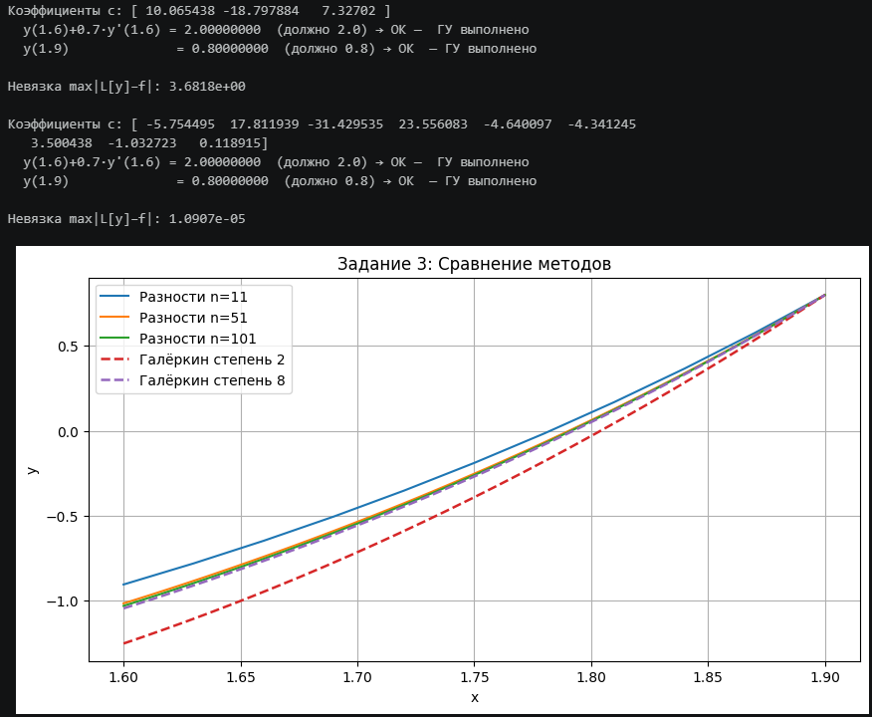
Полный код: https://github.com/medicsera/CalcMethods/blob/sem2lab4/lab4.ipynb

Результаты
Реализовано:
- Метод конечных разностей с ростом числа узлов даёт сходящееся решение: разница между решениями при n = 11 и n = 101 убывает.
- Метод Галёркина на мономиальном базисе точно удовлетворяет граничным условиям при любой степени, однако качество приближения внутри области определяется числом базисных функций.
- При degree=2 базис недостаточен для точного воспроизведения решения (большая невязка); при degree=8 аппроксимация значительно улучшается.
- Оба метода дают согласующиеся результаты, что подтверждает корректность реализации.

